«Утверждено»
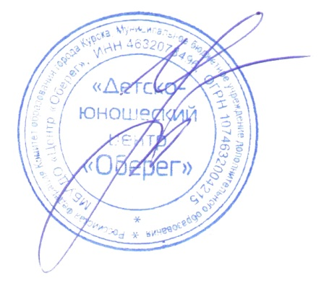
приказом МБУ ДО «Центр «Оберег»
от «31»августа 2020 г. № 4
Директор МБУ ДО «Центр «Оберег»
______________ Л.В. Усенко

Прейскурант
на платные образовательные услуги
по дополнительным образовательным программам
МБУ ДО «Центр «Оберег»
на 2020-2021 учебный год
Сумма за оказание платных дополнительных образовательных услуг зависит от расчасовки дополнительной общеобразовательной общеразвивающей программы на учебный год и формы обучения:
- Групповые занятия (10-15 человек) – 25 руб., 37-50 руб., 56-25 руб, 75 руб.
- Звено (2-6 человек) –150 руб.
- Индивидуально – (1 человек) – 150 руб., 200 руб., 300 руб.
№ п/п | Название образовательной программы | Направленность деятельности | Кол-во часов в год | Кол-во занятий в неделю | Цена за час | Сумма за месяц | Сумма за уч. год
1 | Занятия с педагогом-психологом | Социально-педагогическая | 72 | 2 | 200 | 1600 | 14400
2 | Занятия с учителем-логопедом | Социально-педагогическая | 72 | 2 | 200 | 1600 | 14400
3 | «Эрудит» | Социально-педагогическая | 72 | 2 | 200 | 1600 | 14400
4 | «Школа Пифагора» | Социально-педагогическая | 72 | 2 | 200 | 1600 | 14400
5 | «Путешествуй с английским» | Социально-педагогическая | 72 | 2 | 200 | 1600 | 14400
6 | «Веселый английский» | Социально-педагогическая | 72 | 2 | 50 | 400 | 3600
7 | «К школе готов» | Социально-педагогическая | 108 | 3 | 80 | 960 | 8640
8 | «Будущий первоклассник» | Социально-педагогическая | 108 | 3 | 80 | 960 | 8640
9 | «Звукознайка» | Социально-педагогическая | 72 | 2 | 75 | 600 | 5400
10 | «Ломоносовская школа+» | Социально-педагогическая | 144 | 4 | 75 | 1200 | 10800
11 | «Ломоносовская школа» | Социально-педагогическая | 216  216  216 | 6  6  6 | 25  30  50 | 600  720  1200 | 5400  6480  10800
12 | «Познавай-ка» | Социально-педагогическая | 144 | 4 | 30 | 480 | 4320
 |  |  | 144 | 4 | 37-50 | 600 | 5400
13 | «Филиппок +» | Художественная | 72 | 2 | 75 | 600 | 5400
14 | «Обережки +» | художественная | 72 | 2 | 50 | 400 | 3600
15 | «Созвездие +» | Художественная | 72 | 2 | 300 | 2400 | 21600
 |  |  | 36 | 1 | 300 | 1200 | 10800
16 | «Говорю правильно+» | Социально-педагогическая | 36 | 1 | 150 | 600 | 5400
17 | «Фитнес для малышей» | Физкультурно-спортивная | 72 | 2 | 50 | 400 | 3600
18 | «Я и мир вокруг+» | Социально-педагогическая | 72 | 2 | 50 | 400 | 3600

